Lycée Georges Brassens – Évry-Courcouronnes
Séance1


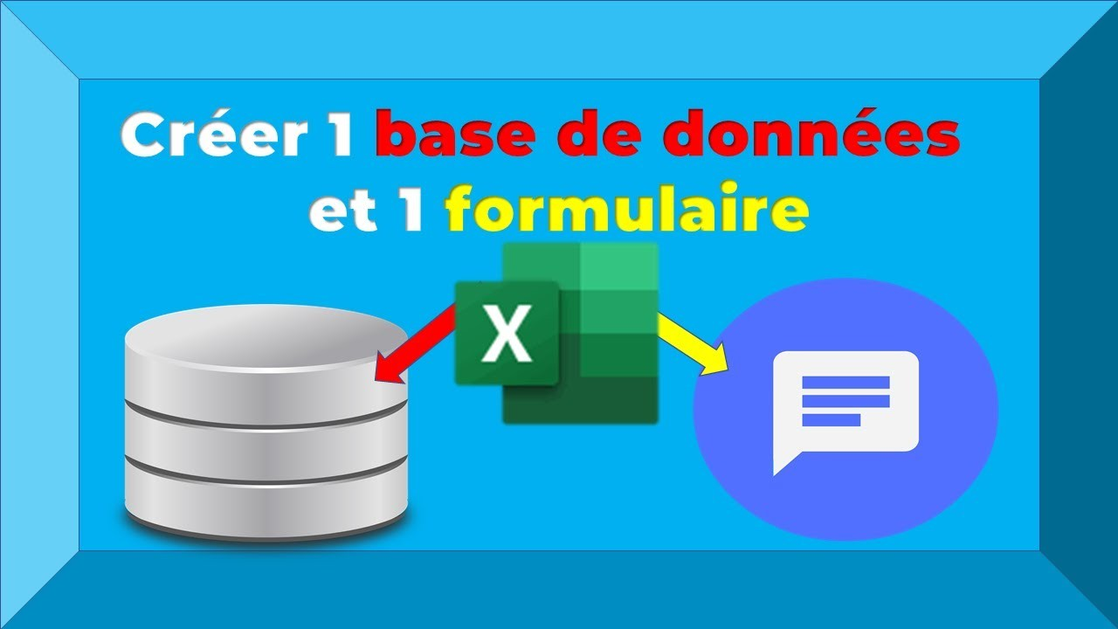
1

TP – T CIEL

Projet : Gestion d’un magasin informatique

" base de donnÉes "

Classe:TCIEL1 Enseignante: Fetouma Denideni

 | Lycée Georges Brassens – Évry-Courcouronnes | Séance1
Mise en situation

Vous travaillez comme technicien(ne) informatique dans une entreprise spécialisée dans la vente de matériel informatique :
techstore : L’entreprise gère actuellement ses données à l’aide de fichiers Excel.

Cependant, le responsable rencontre plusieurs difficultés :

les données sont mélangées (clients, employés, produits, commandes) certaines informations sont répétées
il est difficile d’analyser les ventes

des erreurs apparaissent régulièrement

Donnée fournie

Le responsable vous transmet un fichier Excel contenant l’ensemble des données de l’entreprise : donnees_magasin_100_lignes.xlsx
Ce fichier regroupe :

les clients les employés les produits
les commandes

⚠ Les données ne sont pas organisées correctement.
Votre mission

Vous devez :

analyser le fichier fourni
identifier les problèmes d’organisation proposer une structuration des données préparer la mise en place d’une base de données

Classe:TCIEL1 Enseignante: Fetouma Denideni 2


 | Lycée Georges Brassens – Évry-Courcouronnes | Séance1
Problématique:

« Nous avons besoin d’un système plus fiable pour gérer nos données. Pouvez-vous analyser ce fichier et proposer une solution ? »

Compétence travaillée :

C02 – Exploiter des données

Dans cette première étape, l’élève est amené à :

analyser un fichier de données fourni
identifier les différents types d’informations (clients, produits, commandes, employés) repérer les incohérences et les répétitions
comprendre les limites d’un fichier mal structuré

Cette étape constitue une phase d’observation et d’analyse préalable à la structuration des données.

Classe:TCIEL1 Enseignante: Fetouma Denideni 3

 | Lycée Georges Brassens – Évry-Courcouronnes | Séance1
Ouvrez le fichier Excel et regardez seulement le tableau pendant 2 à 3 minutes, sans rien modifier.
Questions:

Quelles sont les colonnes du fichier ?
R) Nom, Email, Telephone, Role,Produit, categorie, Prix, Quantité et Date

Quelles informations voyez-vous ?

R) Les Noms des clients, employés , les produits, les commandes
Est-ce qu’on a un seul type de donnée ou plusieurs ?

R) Plusieurs

Est-ce que tout semble bien rangé ?
R) NON. Les données sont mélangées

Est-ce que ces colonnes parlent toutes de la même chose ?
R) Non. Certaines décrivent les personnes (Clients et Employés) et d’autres produits

Parmi ces informations:

lesquelles concernent les personnes ?
R) Nom, Email , Telephone, Role
lesquelles concernent les produits ?
R) Produit, Categorie, Prix

Classe:TCIEL1 Enseignante: Fetouma Denideni 4

 | Lycée Georges Brassens – Évry-Courcouronnes | Séance1
lesquelles concernent les ventes ?

Quantite, Date
Cherchez maintenant si certaines informations reviennent plusieurs fois.

Est-ce qu’il est facile de retrouver uniquement les clients ?
R) Non
Est-ce qu’il est facile de retrouver uniquement les employés ?
R) Non

Est-ce qu’on peut analyser rapidement les ventes ?
R) Non
Que se passe-t-il si une adresse email est mal saisie une fois ?

Classe:TCIEL1 Enseignante: Fetouma Denideni 5

 | Lycée Georges Brassens – Évry-Courcouronnes | Séance1
Que se passe-t-il si le prix d’un produit change ?

Est-ce qu’elles ont toutes le même rôle ?

Est-ce qu’un employé doit être mélangé avec une commande client ?

Si vous deviez mieux organiser ce fichier, quels tableaux séparés créeriez-vous ?

Classe:TCIEL1 Enseignante: Fetouma Denideni 6

 | Lycée Georges Brassens – Évry-Courcouronnes | Séance1
Classe:TCIEL1 Enseignante: Fetouma Denideni 7

